**PROJETO DE CRIAÇÃO DE UMA REDE SOCIAL PARA PUBLICAÇÃO E**

**VISIBILIDADE DE AUTORES AMADORES**

Kerolynn de Andrade Sabatini[1]

Leandro Giacomini Pereira[2]

Leonardo Augusto Tavares[3]

Murilo Antonio da Silva[4]

**RESUMO:** Foi visto pelo grupo que a prática da leitura estava diminuindo no Brasil e que paralelo à isso, haviam pessoas que sentiam falta de um lugar para publicar ou até mesmo ter acesso a obras amadoras sem precisar pagar nada. Pensando nisso, o presente projeto tem como objetivo atingir autores amadores, ou seja, com ligeira visibilidade, possibilitando publicar suas obras de forma simples e fácil como uma rede social na qual desse modo os autores possam se expandir por este meio. Os leitores acessarão os livros conseguindo escolher o desejado a partir da sinopse lida, após a leitura é permitido curtir o que foi lido. Uma pesquisa foi levantada, tendo como conclusão que referente aos dias atuais a leitura tem sido deixada de lado por grande parte da população, mesmo que haja diversos benefícios como pensamento crítico, estimulação da inteligência, ampliação do vocabulário e empatia. O trabalho incentiva a leitura de aspecto dinâmico e provento para que todos se conectem e desfrutem da experiência. Com esse trabalho, nós obtivemos um resultado bem positivo, onde diversas pessoas demonstraram interesse no projeto e caso haja continuidade do mesmo no futuro, teremos um progresso crescente bem alto.

**Palavras chave:** Visibilidade, Leitura, Rede Social, Obras Autorais, Benefícios.

**ABSTRACT:** It was seen by the group that the practice of reading was decreasing in Brazil and that parallel to this, there were people who missed a place to publish or even have access to amateur works without having to pay anything. With that in mind, the present project aims to reach amateur authors, that is, with slight visibility, making it possible to publish their works in a simple and easy way as a social network in which authors can expand through this means. Readers will access the books being able to choose the desired one from the synopsis read, after reading it is allowed to enjoy what was read. A survey was carried out, with the conclusion that, referring to the present day, reading has been neglected by a large part of the population, even though there are several benefits such as critical thinking, intelligence stimulation, vocabulary expansion and empathy. The work encourages dynamic and profitable reading so that everyone can connect and enjoy the experience. With this work, we obtained a very positive result, where several people showed interest in the project and if it continues in the future, we will have a very high growing progress.**Keywords:** Visibility, Reading, Social Network, Authored Works, Benefits.

# INTRODUÇÃO

# TEMA

O projeto de criação de uma rede social para autores amadores é um site, porém com formato de rede social, que visa as pessoas que tem como “hobby” a criação de escrituras, como livros, poemas, prosas, etc, e que além disso, tenham o interesse de mostrar ao público os seus trabalhos.

# PROBLEMA

Muitos escritores amadores sofrem com a falta de opções das redes sociais para postar suas escrituras podendo, muitas vezes, apenas postar uma foto de um texto, ou então, até podem postar apenas texto, mas o público de determinada rede social não tem interesse nesse tipo de conteúdo.

A quantidade de pessoas que não possuem o hábito de leitura ainda é muito grande. Segundo dados da edição de 2020 da pesquisa Retratos da Leitura no Brasil, os brasileiros com mais de cinco anos que não leram nenhum livro entre novembro de 2019 e janeiro de 2020, representam 48% da população da época, o equivalente a quase 100 milhões de pessoas.

Não só a dificuldade para publicar escritas é um problema, mas a falta de pessoas que escrevem também, isso causado principalmente pelo baixo incentivo a leitura, dados apontam que o brasileiro lê, em média, cinco livros por ano, mas apenas dois e meio completos.

# JUSTIFICATIVA

Diferente das outras redes sociais, a nossa será específica para esse público, portanto terá as ferramentas adequadas para a postagem das escrituras. Isso irá fazer com que o escritor fique mais à vontade com a maneira que irá postar suas escrituras, já que ele terá acesso a ferramentas melhores para expor suas obras, inclusive comentários com a opinião dos leitores. O leitor também terá suas vantagens dentro dessa rede social, já que ele terá acesso a uma maneira mais prática de leitura.

# OBJETIVO

Dar ênfase a autores que se encontram em classificação amadora ou anônima para um maior alcance de público e reconhecimento de suas obras literárias. Gerar um incentivo maior á leitura no nosso país.

# PESQUISA

Foi realizada uma pesquisa voltada ao público geral, principalmente alunos e familiares desses alunos, para que desse modo, possamos ampliar nossos conhecimentos em diversos tópicos referente ao seguinte projeto de pesquisa, utilizando a plataforma do “Google Forms”.

**Gráfico 1- Sexualidade das pessoas que participaram da pesquisa.**

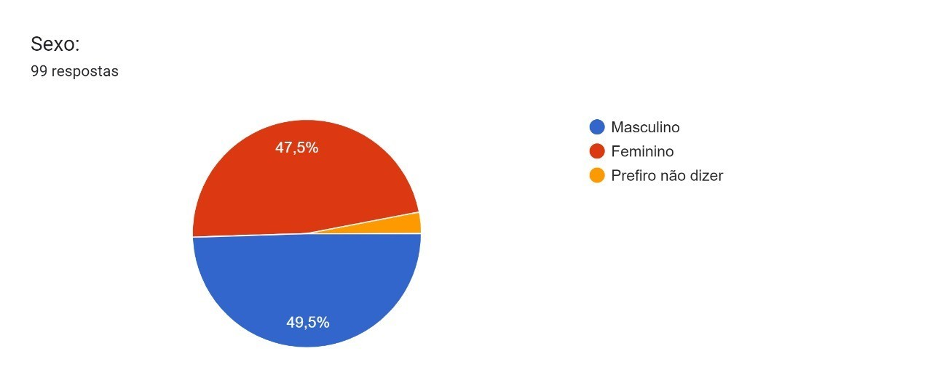

**Fonte: Formulário de pesquisa TCC Biblioteca Liber**

O gráfico acima mostra a sexualidade das pessoas que responderam á nossa pesquisa de campo. Vemos que 47,5% das pessoas são do sexo feminino, 49,5% são do sexo masculino e os últimos 3% optaram por não revelar sua sexualidade

**Gráfico 2- Idade dos participantes.**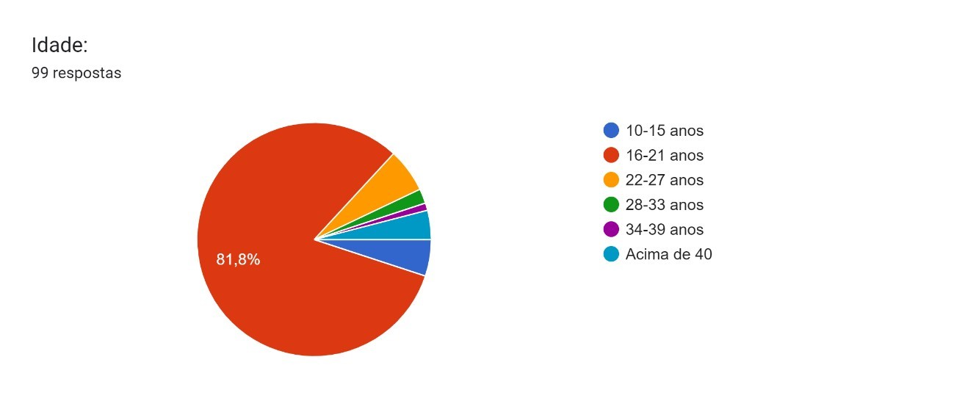

**Fonte: Formulário de pesquisa TCC Biblioteca Liber**

Esse gráfico nos mostra a faixa etária das pessoas que responderam a nossa pesquisa. Nele podemos ver que a maioria dos participantes dessa pesquisa (81,8%) estão entre 16 á 21 anos de idade (representados pela cor vermelha). De resto, vemos que as pessoas entre 10 á 15 anos são 5,1% (representadas pela cor azul escura), 22 á 27 são 6,1 % (representados pela cor amarela), 28 á 33são 2% (representados pela cor verde), 34 á 39 são 1% (representados pela cor roxa) e acima de 40 anos são 4% (representados pela cor azul claro).

**Gráfico 3- Integrantes que possuem apreço pela leitura.**

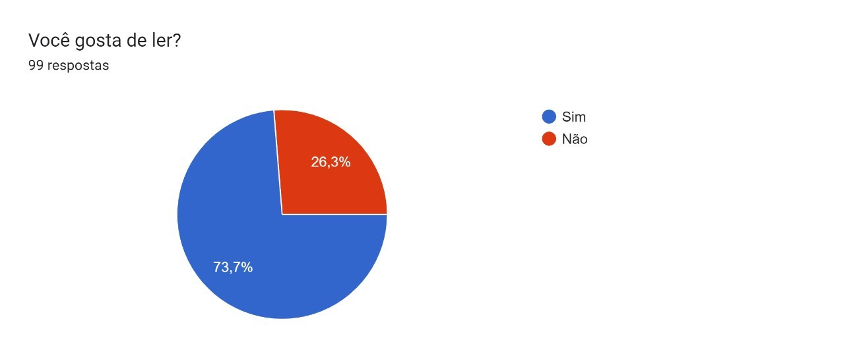

**Fonte: Formulário de pesquisa TCC Biblioteca Liber**

Nesse gráfico podemos ver se os integrantes da pesquisa possuem ou não apreço pela leitura. Dentre eles, 73,7% possuem apreço pela leitura e os outros 26,3% não.

**Gráfico 4- Frequência de leitura.**

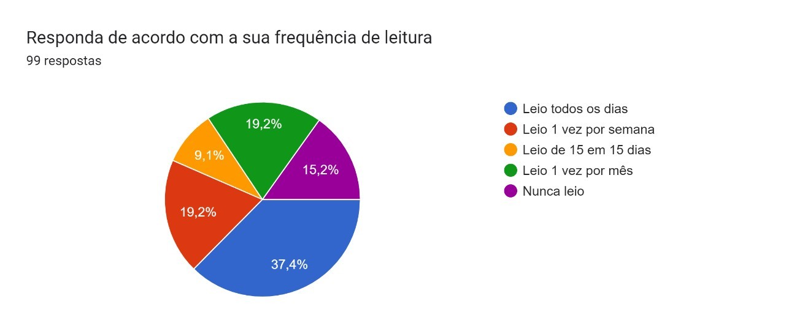

**Fonte: Formulário de pesquisa TCC Biblioteca Liber**

O gráfico acima mostra a frequência de leitura das pessoas que responderam a nossa pesquisa. Como representado no gráfico: 37,4% leem todos os dias (representados pela com azul), 19,2% leem 1 vez por semana (representados pela cor vermelha), 9,1% leem de 15 em 15 dias (representados pela cor amarela), 19,2% leem 1 vez por mês (representados pela cor verde) e 15,2% afirmaram que nunca leem (representados pela cor roxa).

**Gráfico 5- Motivação.**

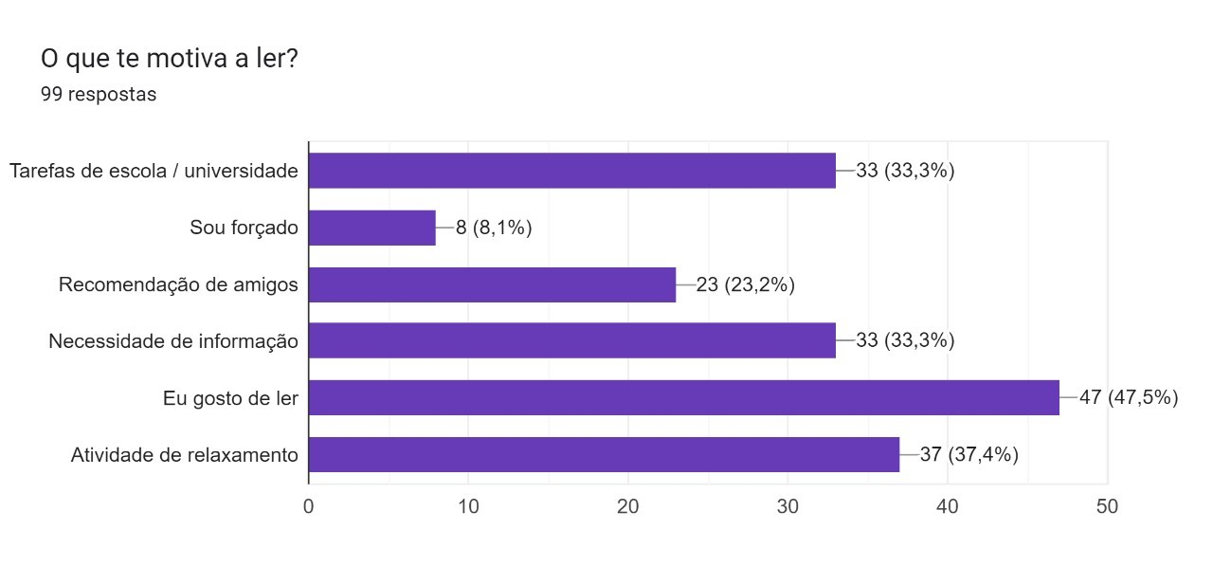

**Fonte: Formulário de pesquisa TCC Biblioteca Liber**

Este gráfico mostra o que motiva as pessoas a leem. Nele podemos ver que: 33,3% das pessoas são motivadas pelas tarefas escolares e de universidade, 8,1% são forçados a ler, 23,2% são motivados por recomendação de amigos, 33,3% são motivados pela necessidade de informação, 47,5% gostam de ler e 37,4% veem a leitura como uma atividade de relaxamento.

**Gráfico 6- Escrita.**

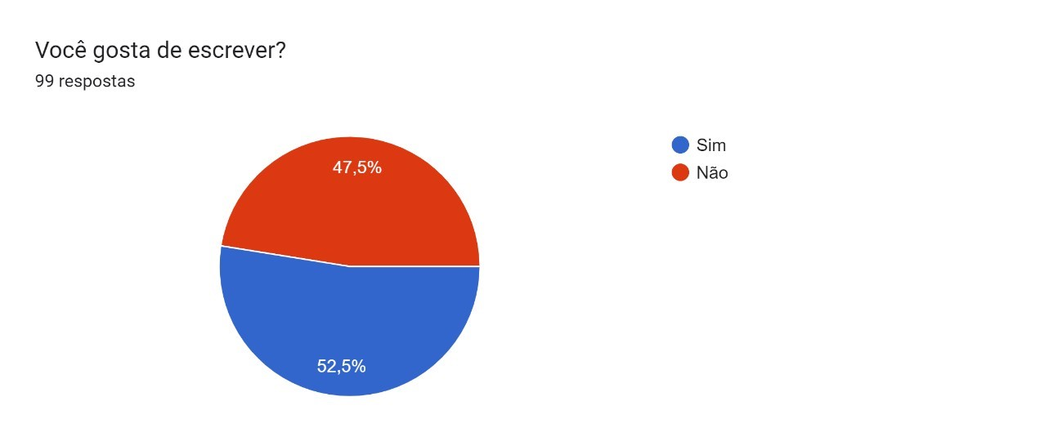

**Fonte: Formulário de pesquisa TCC Biblioteca Liber**

Podemos ver nesse gráfico se os participantes da pesquisa gostam ou não de escrever (escrita é uma parte fundamental para o funcionamento do nosso site). O gráfico afirma que 47,5 % das pessoas não gostam de escrever e os outros 52,5% possuem esse hábito.

**Gráfico 7- Qual o gênero de escrita.**

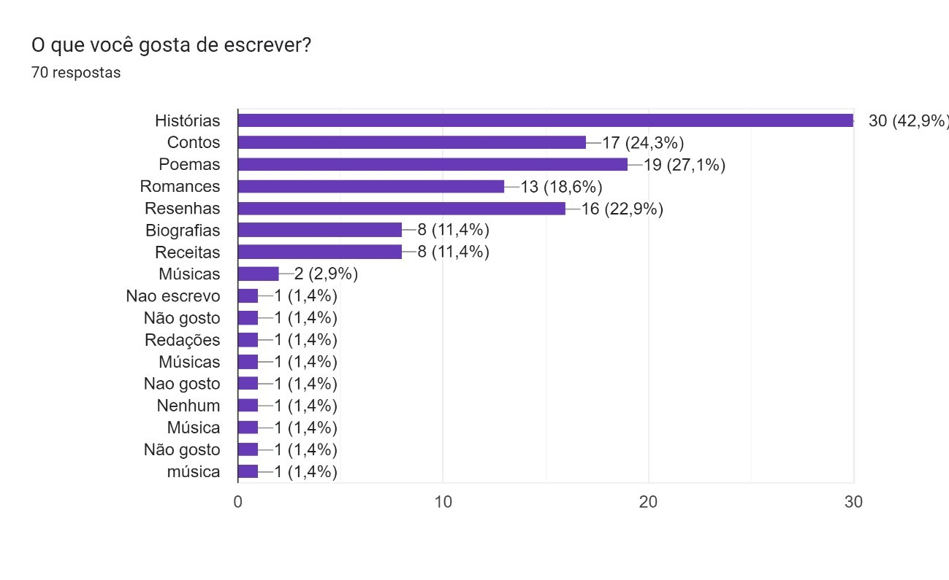

**Fonte: Formulário de pesquisa TCC Biblioteca Liber**

Esse gráfico monstra alguns gêneros de escrita e a porcentagem de pessoas que os aderem. 42,9% escrevem histórias, 24,3% contos, 27,1% poemas, 18,6% romances,22,9% resenhas,11,4% biografias,11,4% receitas, 2,9% músicas e os demais gêneros 1,4%.

# METODOLOGIA

**Construção do site**

Como ponto de partida do projeto, foi formado o nome do projeto (Liber), baseado no tradução de livro em Latim.

Para nos guiar na primeira idealização de design da nossa aplicação, utilizamos o seguinte wireframe:

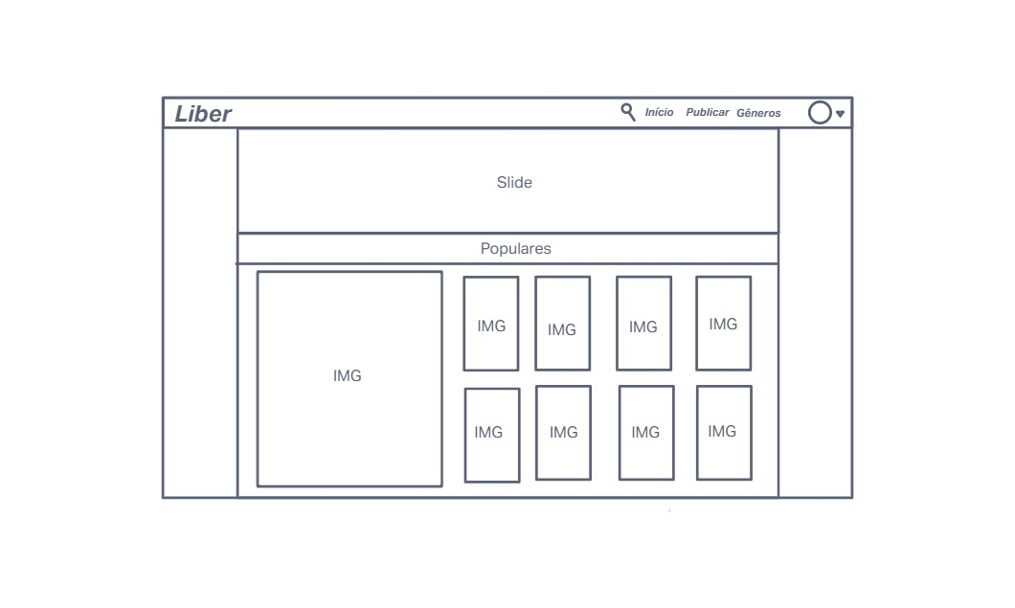

Na prática, originou-se a versão inicial:

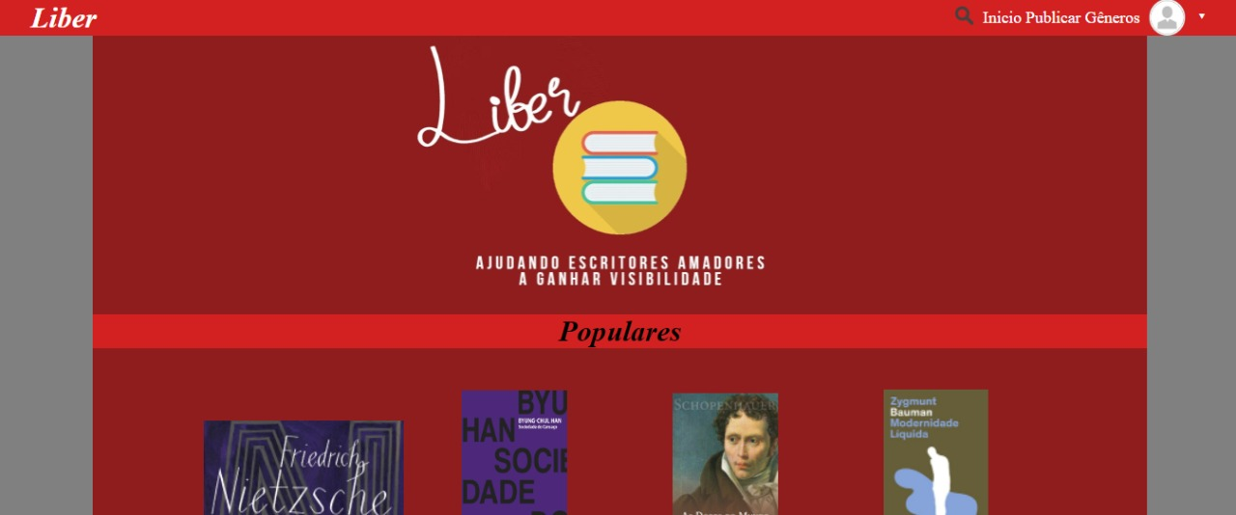

A finalização do produto final resultou nas páginas: home, sobre, login, cadastro, página de perfil e uma página para cada livro.

**Home:** Nessa página o usuário tem acesso aos livros recém lançados e consegue, através das imagens, clicar e ser encaminhado direto pra página desse livro

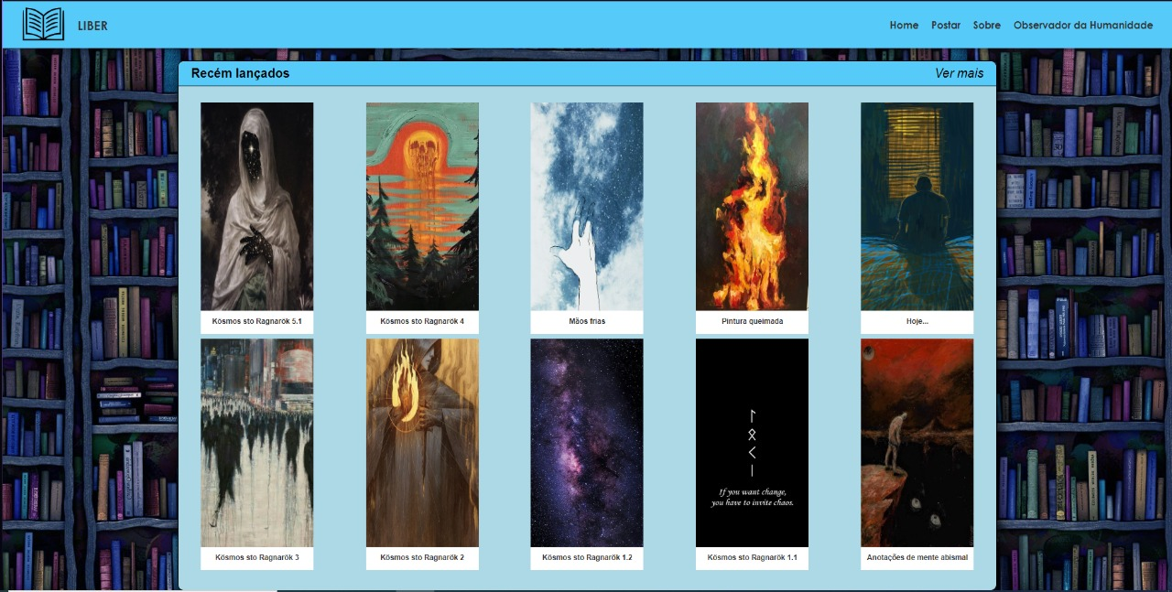

**Sobre:** Aqui existe um texto introdutório da Liber e da nossa equipe. O usuário não pode alterar nada nessa página. Se clicar nas fotos você é encaminhado para o perfil de cada criador.

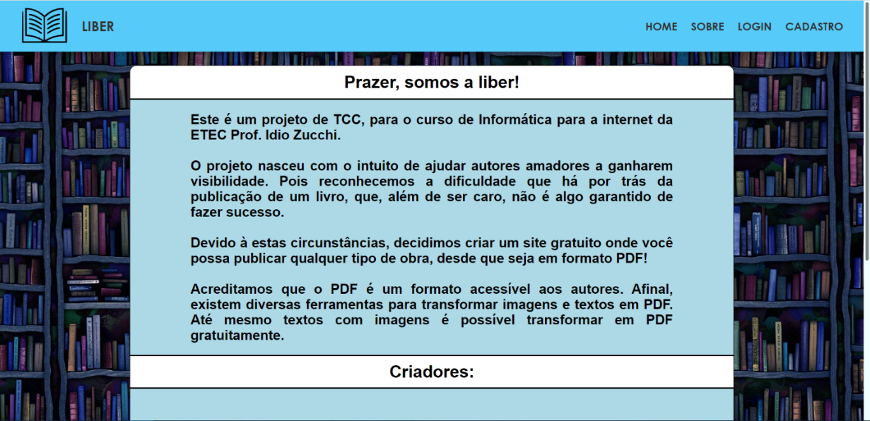

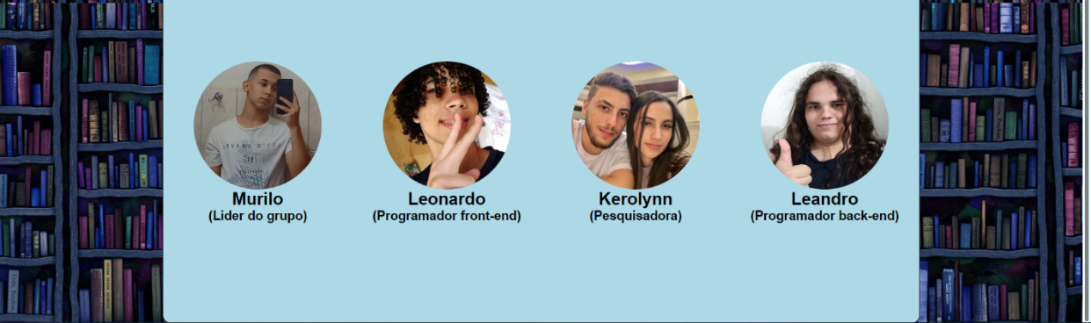

**Login:** Aqui o usuário vai acessar o perfil criado por ele mesmo com as informações email e senha.

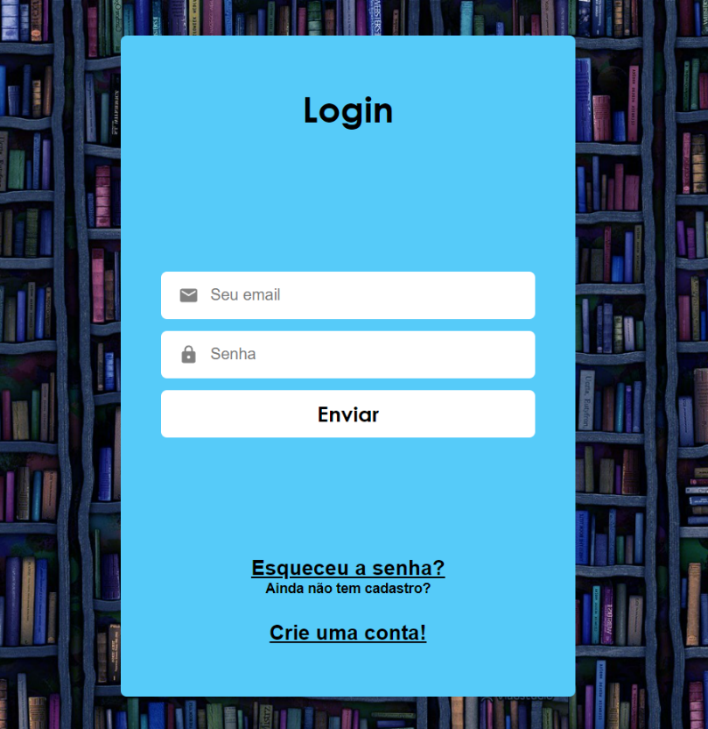

**Cadastro:** Essa página permite que o usuário crie uma conta no nosso site, só assim ele vai poder publicar livros aqui. Ele vai precisar usar as informações: Nome Completo, email e senha.

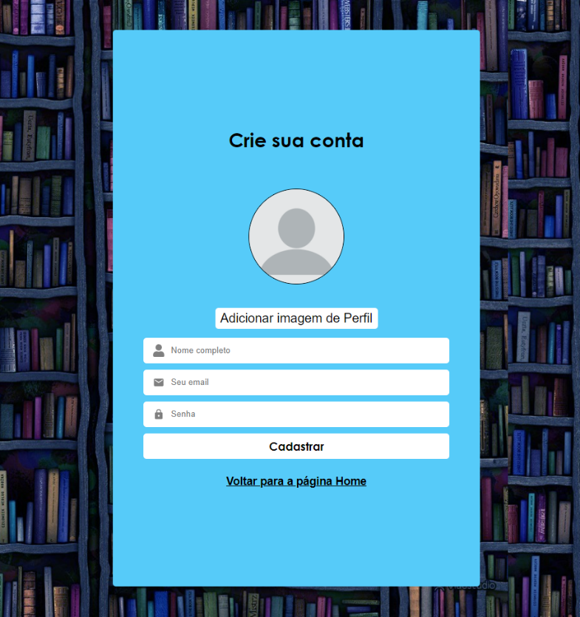

**Update:** O usuário irá utilizar essa página para poder alterar nome e foto do seu perfil dentro do site.

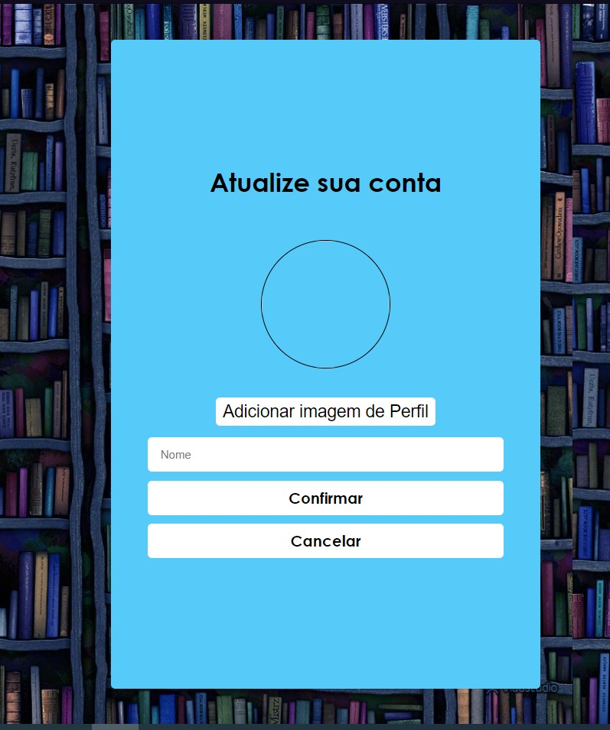

**Perfil:** Nessa página, é mostrado o perfil de um escritor, contendo a data de criação desse perfil e as obras por ele publicadas. Também é possível acessar as informações de um livro clicando em cima dele.

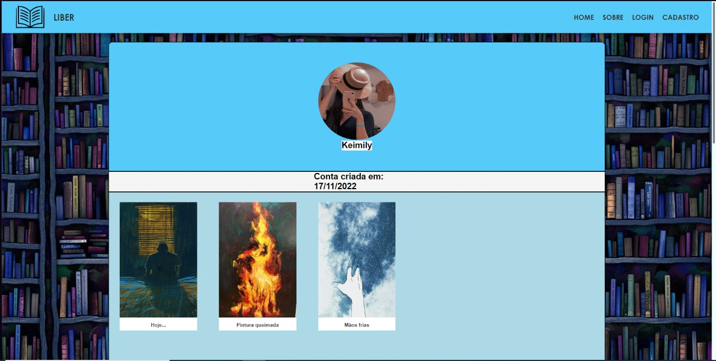

**Livro:** Contém informações de um livro determinado como sinopse e comentário. Também contém o botão “Ler”, por onde você pode ler a obra.

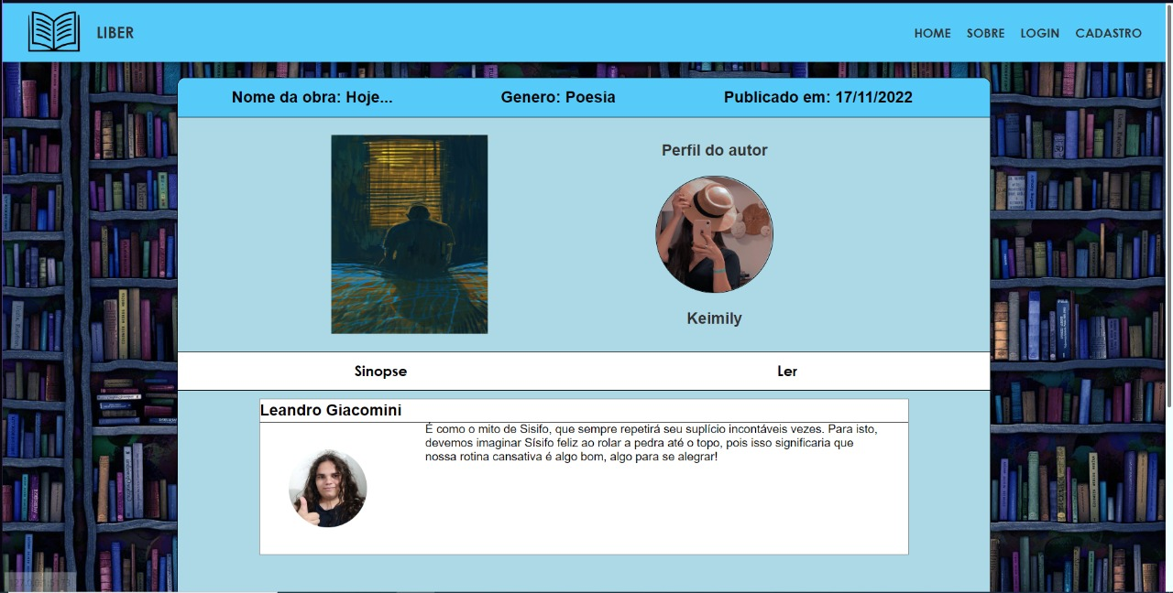

Se você não for dono da conta e abrir a página do livro, os comentários e a opção de adicionar um comentário vão aparecer assim:

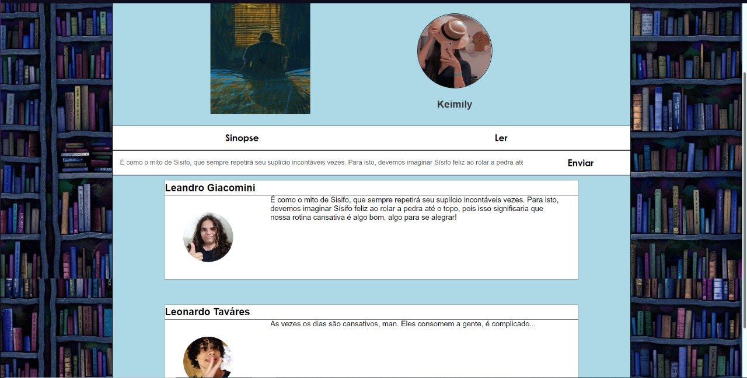

**Ferramentas**

Para desenvolver o site nós utilizamos:

**Visual Studio Code:** editor de código-fonte desenvolvido pela Microsoft para Windows, Linux e macOS. Ele inclui suporte para depuração, controle de versionamento Git incorporado, realce de sintaxe, complementação inteligente de código, snippets e refatoração de código.

**Java Script:** Linguagem de programação interpretada estruturada, de script em alto nível com tipagem dinâmica fraca e multiparadigma. Juntamente com HTML e CSS, o JavaScript é uma das três principais tecnologias da World Wide Web;

**CSS:** Linguagem de estilização de um documento web;

**React JS:** Biblioteca mais popular do JavaScript e é usada para construir uma interface de usuário (IU). Ela oferece uma resposta excelente para o usuário adicionar comandos usando um novo método de renderizar sites;

**Axios:** É um cliente HTTP baseado-em-promessas para o node. js e para o navegador. É isomórfico (= pode rodar no navegador e no Node JS com a mesma base de código);

**Cors:** É um mecanismo que usa cabeçalhos adicionais HTTP para informar a um navegador que permita que um aplicativo Web seja executado em uma origem (domínio) com permissão para acessar recursos selecionados de um servidor em uma origem;

**Express:** É um framework para Node.js que fornece recursos mínimos para construção de servidores web;

**Mssql:** Dependência para podermos aplicar o SQLServer dentro do React;

**Styled-components:** Uma biblioteca que possibilita escrever códigos CSS dentro do React;

**Github:** É uma plataforma de hospedagem de código-fonte e arquivos com controle de versão usando o Git. Ele permite que programadores, utilitários ou qualquer usuário cadastrado na plataforma contribuam em projetos privados e/ou Open Source de qualquer lugar do mundo;

**Adobe Photoshop:** É um software caracterizado como editor de imagens bidimensionais do tipo raster desenvolvido pela Adobe Systems;

**Google Forms:** É um aplicativo de gerenciamento de pesquisas lançado pelo Google. Os usuários podem usar o Google Forms para pesquisar e coletar informações sobre

outras pessoas e também podem ser usados ​​para questionários e formulários de registro;

**AWS:** É um aplicativo de gerenciamento de pesquisas lançado pelo Google. Os usuários podem usar o Google Forms para pesquisar e coletar informações sobre outras pessoas e também podem ser usados ​​para questionários e formulários de registro;

**SQLServer:** É um sistema de gerenciamento de banco de dados que trabalha com o armazenamento e segurança das informações de uma aplicação.

**Instagram**: @biblioteca.liber

**Twitter**: @Site_Liber

**DER:**

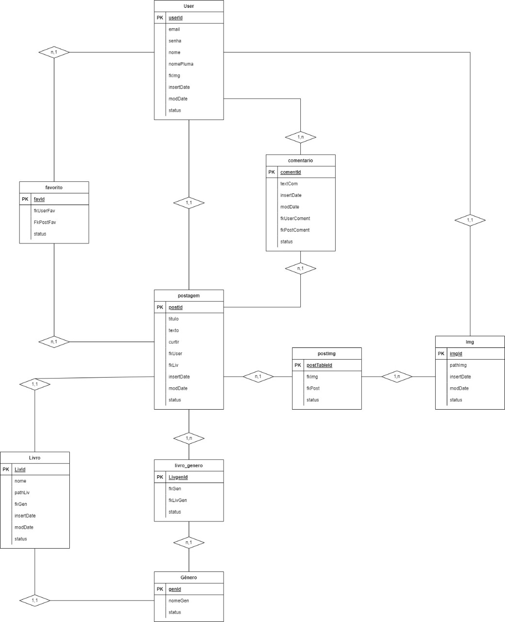

**Plano de Marketing**

A estratégia em questão baseou-se no fato de que o meio mais atingível de se chegar até ao público desejado é pelas redes, desse modo criamos alguns esquemas. A primeira publicação foi para alavancar nosso projeto com a hashtag levanteolapis, construímos essa tese para que os autores com poucos acessos enviassem suas obras para uma futura publicação no site LIBER como no modelo abaixo:

Nossa seguinte publicação foi sobre a importância da leitura, colocando na legenda e promovendo a leitura para que quem acesse as nossas redes se sinta motivado a ler e acessar o nosso site como a seguir:

Na próxima, direcionamos nosso pensamento a uma extensa parte da sociedade que deseja ler, entretanto não sabe como engajar nesse meio, proporcionamos dicas na legenda e uma imagem atrativa para que o não leitor se sinta confortável em adentrar no mundo da leitura:

Nessa concepção, floresceremos para que atinja o maior número de leitores e não leitores, sustentando nossa obra com o que há de melhor na leitura e mostrando como se pode contrair intelectualidade de forma benéfica graciosa.

# CONCLUSÃO

Fica claro que a leitura ainda não está tão evidente na nossa sociedade, e dentre os poucos que possuem esse hábito, ainda há a obrigação por fazer isso, o que não torna esse hábito saudável para quem o pratica assim. De acordo com Willian Nunes (Revista Espaço Aberto / 2015), a leitura desenvolve e aumenta o repertório geral, auxilia para que o indivíduo tenha senso crítico, amplia o vocabulário, estimula a criatividade e, finalmente, facilita a escrita. Não só como uma prática de lazer, a leitura também ajuda muito no quesito dos estudos, o próprio “Exame Nacional do Ensino Médio” (ENEM) exige bastante o conhecimento de mundo das pessoas que o fazem, e esse conhecimento de mundo, em sua grande parte, é adquirido pela leitura.

Com a Liber, propagar e incentivar as pessoas tanto para lerem quando para escreverem, se tornara mais fácil, graças ao fácil acesso aos usuários, simplicidade de uso da nossa rede social e também ao fato dos nossos serviços serem gratuitos, o que o torna mais agradável para a maioria das pessoas. Não só esses fatores vão colaborar com a causa do incentivo a leitura e escrita, nós da Liber também queremos que isso se torne comum para o povo, que aquela pessoa que costuma ler com frequência não seja mais uma exceção dos demais.

# Referências Bibliográficas

PACHECO, Vitória. Há futuro para a leitura no Brasil?. Sextante 57: um país plural, nov. 2021. Disponível em: <https://www.ufrgs.br/sextante/ha-futuro-para-a-leitura-no-brasil/>

NUNES, Willian. Especialistas indicam desafios para a prática da leitura no Brasil.

Universidade de São Paulo, fev. 2015. Disponível em:

[https://www5.usp.br/noticias/educacao/especialistas-comentam-desafios-para-a-pratica-daleitura-no-brasil/](https://www5.usp.br/noticias/educacao/especialistas-comentam-desafios-para-a-pratica-da-leitura-no-brasil/)

MOTORYN, Paulo. O Brasil é um país de não-leitores? Entenda por que donas de livrarias contestam essa ideia. Brasil de Fato, jan. 2022. Disponível em:

[https://www.brasildefato.com.br/2022/01/07/o-brasil-e-um-pais-de-nao-leitores-entenda-porque-donas-de-livrarias-contestam-essa-ideia](https://www.brasildefato.com.br/2022/01/07/o-brasil-e-um-pais-de-nao-leitores-entenda-por-que-donas-de-livrarias-contestam-essa-ideia)

FERRAZ, Amanda. 11 benefícios COMPROVADOS que a leitura diária te dá, junho. 2021. Disponível em: <https://www.awebic.com/beneficios-leitura/>

CAMPOS, Lorraine. A importância da leitura na qualidade de vida, fevereiro 2018. Disponível em: <https://vestibular.brasilescola.uol.com.br/blog/a-importancia-leitura-na-qualidade-vida.htm>

GURGEL, Rodrigo. 7 reflexões sobre a arte de escrever, janeiro 2017. Disponível em:

<https://rodrigogurgel.com.br/reflexoes-sobre-arte-de-escrever/>

1. Kerolynn de Andrade Sabatini kerolynn.sabatini@etec.sp.gov.br Concluinte do curso técnico em Informática Integrado ao ensino médio.
2. Leandro Giacomini Pereira leandro.pereira157@etec.sp.gov.br Concluinte do curso técnico em Informática Integrado ao ensino médio.
3. Leonardo Augusto Tavares leonardo.tavares6@etec.sp.gov.br Concluinte do curso técnico em Informática Integrado ao ensino médio.
4. Murilo Antonio da Silva murilo.silva301@etec.sp.gov.br Concluinte do curso técnico em Informática Integrado ao ensino médio.